Fabricagetechnieken P2 Les 9

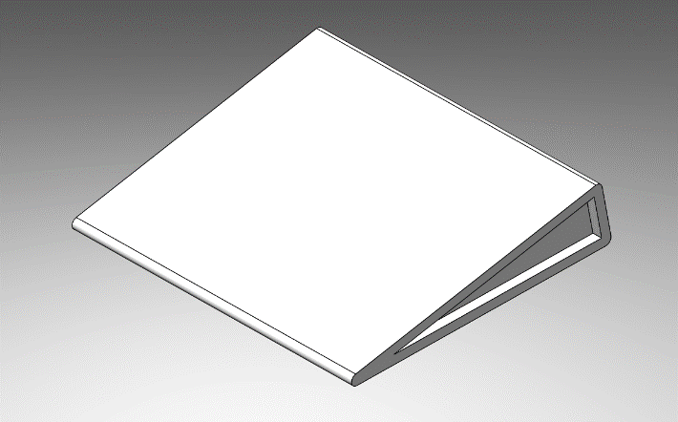

Als je de gaten weghaalt aan de zijkant en die bijvoorbeeld er in zet als nabewerking dan is dit model heel goed te spuitgieten.

